**Задание 1**

1. Представьте следующее 14-разрядное двоичное число в виде импульсного пакета в манчестерском коде: 111000000000012
2. Представьте следующее 14-разрядное двоичное число в виде импульсного пакета в манчестерском коде: 111000000000102
3. Представьте следующее 14-разрядное двоичное число в виде импульсного пакета в манчестерском коде: 111000000000112
4. Представьте следующее 14-разрядное двоичное число в виде импульсного пакета в манчестерском коде: 111000000001002
5. Представьте следующее 14-разрядное двоичное число в виде импульсного пакета в манчестерском коде: 111000000001012
6. Представьте следующее 14-разрядное двоичное число в виде импульсного пакета в манчестерском коде: 111000000001102
7. Представьте следующее 14-разрядное двоичное число в виде импульсного пакета в манчестерском коде: 111000000001112
8. Представьте следующее 14-разрядное двоичное число в виде импульсного пакета в манчестерском коде: 111000000010002
9. Представьте следующее 14-разрядное двоичное число в виде импульсного пакета в манчестерском коде: 111000000010012
10. Представьте следующее 14-разрядное двоичное число в виде импульсного пакета в манчестерском коде: 111000000010102
11. Представьте следующее 14-разрядное двоичное число в виде импульсного пакета в манчестерском коде: 111000000010112
12. Представьте следующее 14-разрядное двоичное число в виде импульсного пакета в манчестерском коде: 111000000011002
13. Представьте следующее 14-разрядное двоичное число в виде импульсного пакета в манчестерском коде: 111000000011012
14. Представьте следующее 14-разрядное двоичное число в виде импульсного пакета в манчестерском коде: 111000000011102
15. Представьте следующее 14-разрядное двоичное число в виде импульсного пакета в манчестерском коде: 111000000011112
16. Представьте следующее 14-разрядное двоичное число в виде импульсного пакета в манчестерском коде: 111000000100002
17. Представьте следующее 14-разрядное двоичное число в виде импульсного пакета в манчестерском коде: 111000000100012
18. Представьте следующее 14-разрядное двоичное число в виде импульсного пакета в манчестерском коде: 111000000100102
19. Представьте следующее 14-разрядное двоичное число в виде импульсного пакета в манчестерском коде: 111000000100112
20. Представьте следующее 14-разрядное двоичное число в виде импульсного пакета в манчестерском коде: 111000000101002
21. Представьте следующее 14-разрядное двоичное число в виде импульсного пакета в манчестерском коде: 111000000101012
22. Представьте следующее 14-разрядное двоичное число в виде импульсного пакета в манчестерском коде: 111000000101102
23. Представьте следующее 14-разрядное двоичное число в виде импульсного пакета в манчестерском коде: 111000000101112
24. Представьте следующее 14-разрядное двоичное число в виде импульсного пакета в манчестерском коде: 111000000110002
25. Представьте следующее 14-разрядное двоичное число в виде импульсного пакета в манчестерском коде: 111000000110012
26. Представьте следующее 14-разрядное двоичное число в виде импульсного пакета в манчестерском коде: 111000000110102
27. Представьте следующее 14-разрядное двоичное число в виде импульсного пакета в манчестерском коде: 111000000110112
28. Представьте следующее 14-разрядное двоичное число в виде импульсного пакета в манчестерском коде: 111000000111002
29. Представьте следующее 14-разрядное двоичное число в виде импульсного пакета в манчестерском коде: 110000010000102
30. Представьте следующее 14-разрядное двоичное число в виде импульсного пакета в манчестерском коде: 110000000001102

**Задание 2**

1. Декодируйте импульсный пакет, представленный вариацией манчестерского кода по Д.Е.Томасу
2. Декодируйте импульсный пакет, представленный вариацией манчестерского кода по Д.Е.Томасу
3. Декодируйте импульсный пакет, представленный вариацией манчестерского кода по Д.Е.Томасу
4. Декодируйте импульсный пакет, представленный вариацией манчестерского кода по Д.Е.Томасу
5. Декодируйте передаваемое по шине число в формате 8-N-1

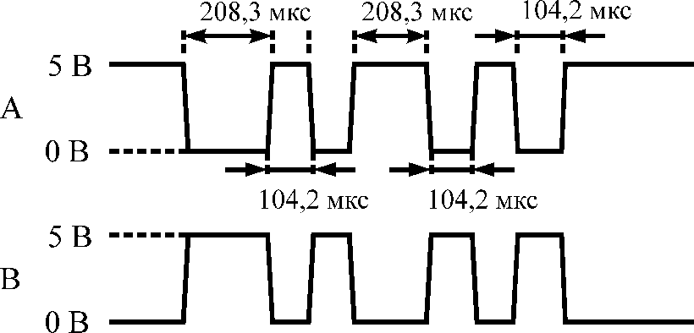

1. Декодируйте передаваемое по шине число в формате 8-N-1

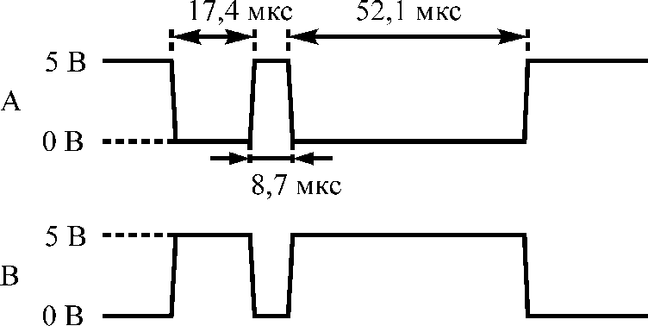

1. Декодируйте передаваемое по шине число в формате 8-N-1

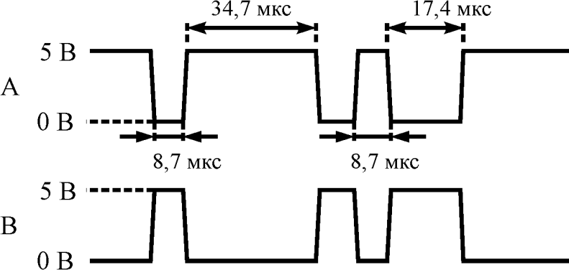

1. Декодируйте передаваемое по шине число в формате 7-E-1

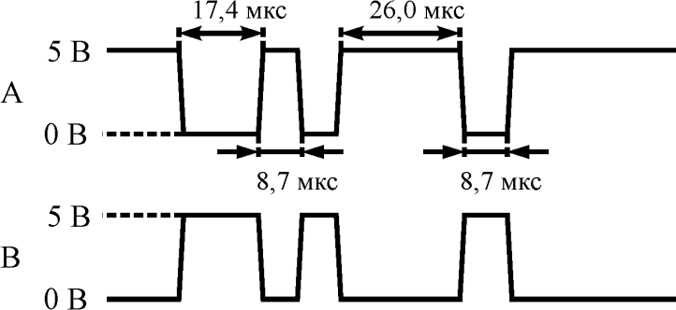

1. Декодируйте передаваемое по шине число в формате 8-O-1

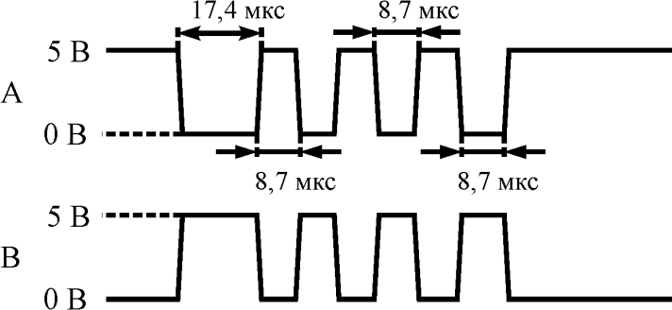

1. Декодируйте передаваемое по шине число в формате 7-O-1

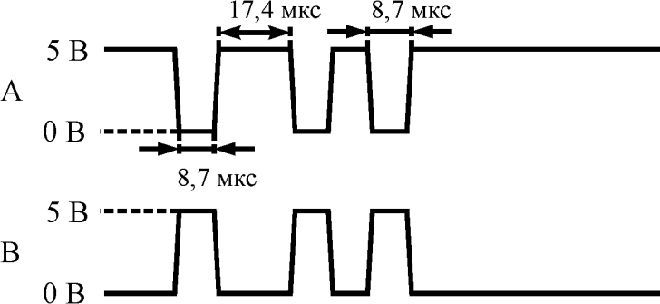

1. Представьте байт 0x5С в виде импульсной последовательности, следующей по шине RS-485 в формате 8-E-1
2. Представьте байт 0x1А в виде импульсной последовательности, следующей по шине RS-485 в формате 8-O-1
3. Представьте байт 0xС3 в виде импульсной последовательности, следующей по шине RS-485 в формате 8-N-1
4. Представьте байт 0x39 в виде импульсной последовательности, следующей по шине RS-485 в формате 7-E-1
5. Представьте байт 0x1D в виде импульсной последовательности, следующей по шине RS-485 в формате 7-O-1
6. Декодируйте передаваемое по шине число в формате 8-N-1

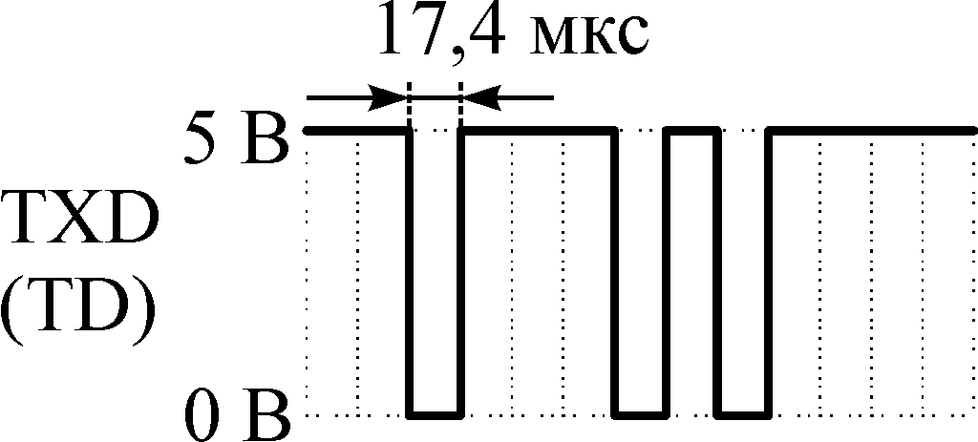

1. Представьте байт 0x4А в виде импульсной последовательности, следующей по шине UART в формате 8-O-1
2. Представьте байт 0x96 в виде импульсной последовательности, следующей по шине UART в формате 8-N-1
3. Представьте байт 0x5D в виде импульсной последовательности, следующей по шине UART в формате 8-E-1
4. Декодируйте передаваемое по шине число в формате MSB



1. Декодируйте передаваемое по шине число в формате MSB

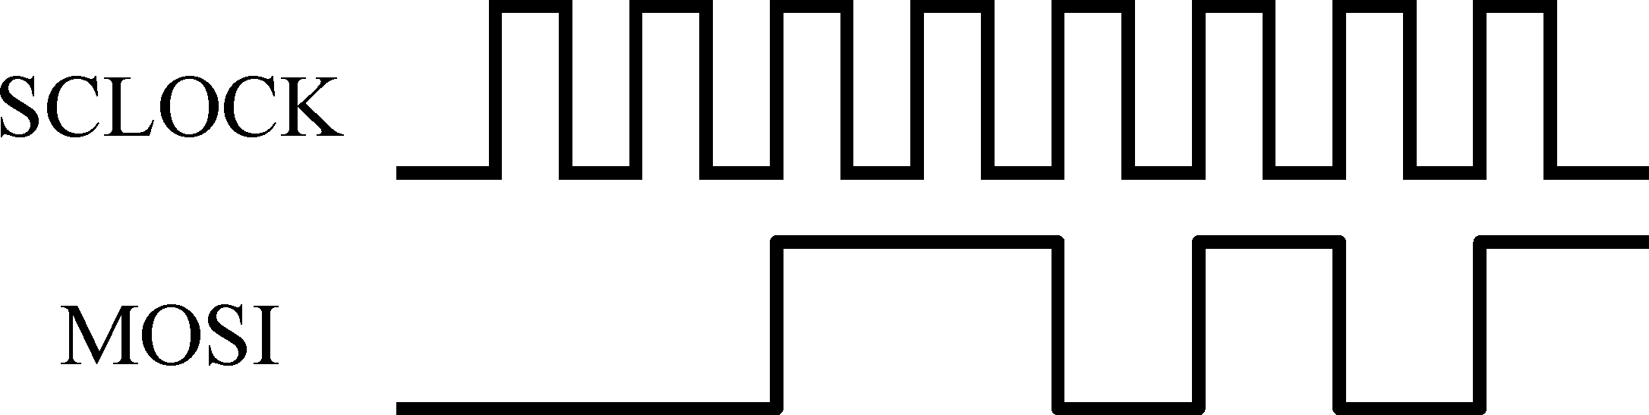

1. Декодируйте передаваемое по шине число в формате MSB



1. Декодируйте передаваемое по шине число в формате MSB



1. Представьте байт 0x39 в виде синхронной импульсной последовательности, следующей по шине USART в формате 8-N-1
2. Представьте байт 0xА3 в виде синхронной импульсной последовательности, следующей по шине USART в формате 8-E-1
3. Представьте байт 0x87 в виде синхронной импульсной последовательности, следующей по шине USART в формате 8-O-1
4. Представьте байт 0xB1 в виде импульсной последовательности, следующей по шине SPI в формате MSB, с параметром полярности, равным нулю, и параметром фазы, равным единице
5. Представьте байт 0x2Е в виде импульсной последовательности, следующей по шине SPI в формате LSB, с параметром полярности, равным единице, и параметром фазы, равным единице
6. Представьте байт 0xED в виде импульсной последовательности, следующей по шине SPI в формате MSB, с параметром полярности, равным нулю, и параметром фазы, равным единице
7. Представьте байт 0xD6 в виде импульсной последовательности, следующей по шине SPI в формате MSB, с параметром полярности, равным нулю, и параметром фазы, равным нулю